# 开通服务

请按照如下步骤开通立体运维服务。

## 开通立体运维服务。

单击[此处](https://console.huaweicloud.com/aom/?region=cn-south-1#/aom/ams/summary)进入AOM控制台，点击“免费开通”按钮开通AOM服务。

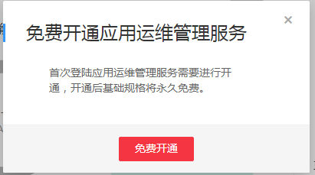

# 问答

## Q：如何判断是否已经开通了服务？

A：开通服务后，可查看界面情况。

AOM服务控制台中有如下图显示则表示已经开通服务。



## Q：后续，如何进入AOM的控制台呢？

A：开通服务后，可查看界面情况。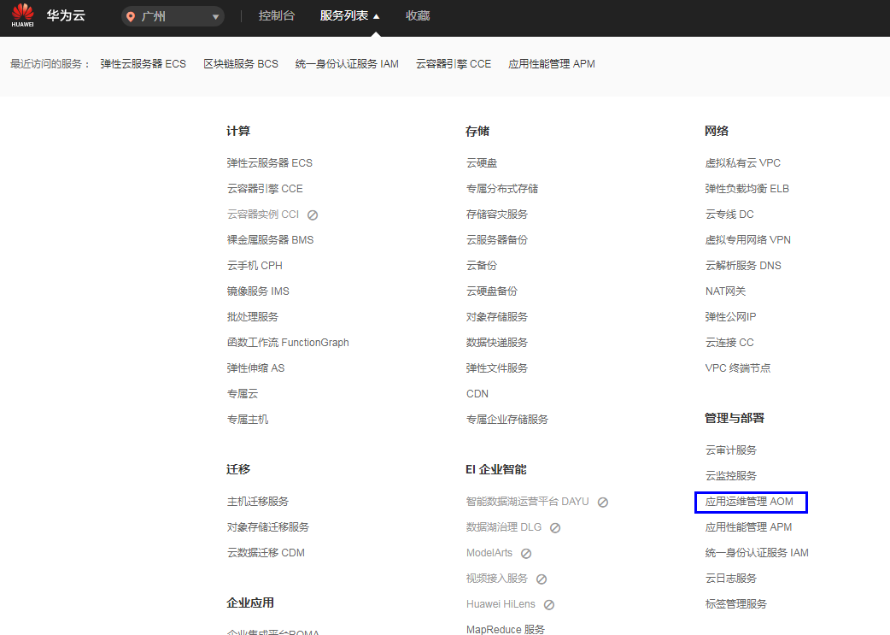

## Q：如何获取控制台的用户指南或介绍资料？

A：您可以从以下三种方式获取。

1. 在控制台中点击观看视频按钮，如图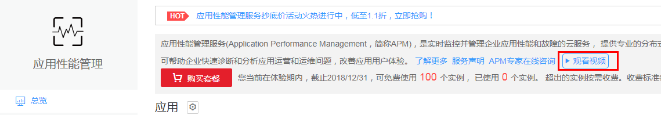
2. 在控制台中点击了解更多链接地址，如图
3. 直接访问帮助中心，其地址为<https://support.huaweicloud.com/aom/index.html>。菜单入口为：鼠标放到在控制台右下角的“咨询反馈”，选择“帮助中心”。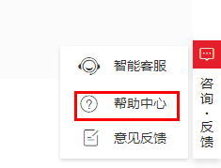

然后选择“应用服务”，之后选择“应用运维管理”，如图

